HỆ THỐNG PHẦN MỀM QUẢN LÝ BÁN HÀNG

STT | MSSV | Họ và tên | Email
1 | 18211TT5028 | Hồ Khắc Lĩnh | hokhaclinh123@gmail.com
2 | 18211TT3078 | CaoThành Đạt | caothanhdat.org@gmail.com
3 | 18211TT1593 | Trần Quang Tuấn | tranquangtuan0120@gmail.com

Đặt vấn đề

Mục đích, yêu cầu dự án
. Dự án "Xây dựng Hệ thống phần mềm quản lý bán hàng" tại các cửa hàng, Phân quyền cho Admin và nhân viên. Về mặt tổng quan, dự án hướng tới những mục tiêu sau:
- Áp dụng công nghệ có khả năng xử lý trực tuyến, cơ sở dữ liệu tập trung.
- Giao diện thân thiện, dễ sử dụng.
- Đáp ứng yêu cầu về hiệu năng.
- Đáp ứng khả năng mở rộng của hệ thống.
- Phân quyền và bảo mật thông tin, backup phục hồi dữ liệu.
- Đáp ứng tốt các yêu cầu nghiệp vụ về quản lý bán hàng, theo dõi lịch làm việc của nhân viên bán hàng.
- Hệ thống báo cáo linh hoạt, có khả năng tùy biến cao

Xác định phạm vi hệ thống

Phạm vi chức năng
Hệ thống giải quyết các chức năng nghiệp vụ sau:
- Quản lý nhập, xuất kho
- Quản lý nhân viên
- Quản lý Hóa đơn
- Quản lý Bán hàng

Hệ thống hiện tại:

Tổ chức bộ máy:
- Nhân viên bán hàng:
- Là người trực tiếp bán sản phẩm ra ngoài thị trường, chịu sự quản lý của NPP.
- Có trách nhiệm bán hàng đến từng khách hàng theo từng ngày hoặc định kỳ.
- Cho Phép Xem, Nhập xuất Sản Phẩm trong Kho Hàng.
- Quản lý, tiếp cận hầu hết chức năng của phần mềm.

Mô tả các yêu cầu chức năng của hệ thống:

UC1.1 – Danh sách các hóa đơn mua hàng

Use Case | Xem danh sách hóa đơn mua hàng
Description | Cho phép xem danh sách các hóa đơn mua hàng.
Users | Nhân Viên Quản Lý
Pre-condition | None
Post-condition | None
Trigger | Người sử dụng lựa chọn trên menu.

- Các bước thực hiện

Steps | Description
S1 | Người sử dụng chọn “MUA HÀNG” trên hệ thống menu
S2 | Hiển thị màn hình danh sách KH, Sản Phẩm, Giỏ Hàng
S3 | Nhập số trang dữ liệu muốn hiển thị và bấm Thanh Toán để mua Hàng, hiển thị thông tin trang dữ liệu tương ứng, Ngoài ra còn có chức năng Huỷ, Thoát, Đăng xuất tài khoản và Tìm Kiếm.
S4 | Bấm “Thoát” để đóng màn hình danh sách các hóa đơn mua hàng và trở về màn hình chính

- Thiết kế màn hình nhập liệu:
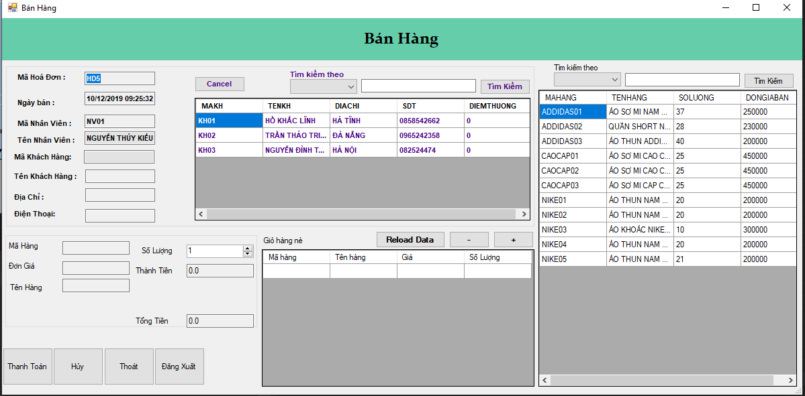

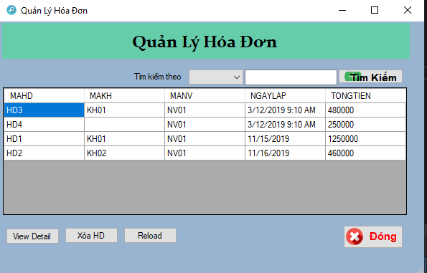
- Mô tả màn hình

No | Item | Editable | Type | Description
1 | Thanh Toán |  | Button | Xác Nhận Mua hàng và chuyển sang Chi Tiết Hoá Đơn.
2 | Huỷ |  | Button | Reset lại các text đã nhập trong textbox và các tool khác.
3 | Thoát | Ko | Button | Chuyển tới menu Chính.

UC1.2 – Xem Hóa đơn
Use Case | Bấm vào mục hoá đơn.
Description | Xem thống kê hoá đơn
Users | All users
Pre-condition | None
Post-condition | None
Trigger | Người sử dụng lựa chọn trên menu

- Các bước thực hiện:
Steps | Description
S1 | Nhân Viên chọn mục “HOÁ ĐƠN” trên hệ thống menu
S2 | Hiển thị màn hình tất cả hóa đơn mua hàng.
S3 | Chọn Các chức năng sau : View detail, Xoá, reload và Đóng.
S4 | Nếu chọn View detail -> Hiển thị thông tin chi tiết hoá đơn.  Nếu chon Xoá -> Hoá đơn sẽ bị xoá.  Nếu chọn reload - > Tải mới lại form Hoá Đơn.
S5 | Bấm “Đóng” để đóng màn hình và quay trở về màn hình chính,

- Màn hình nhập liệu:

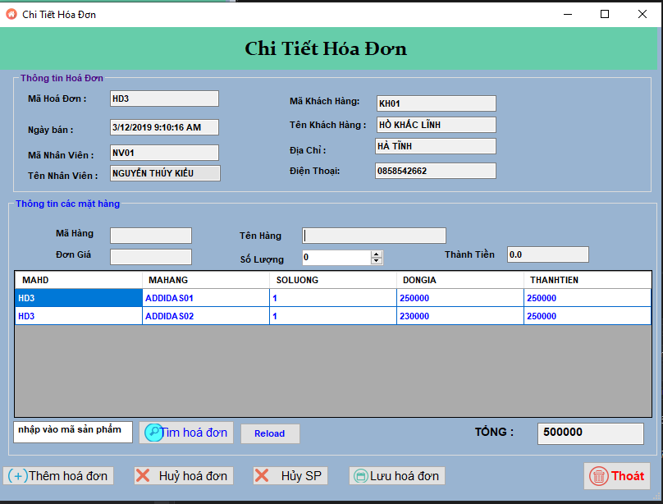

UC2 – Quản Lý Kho Hàng

UC2.1 – Kho Hàng

Use Case | Quản Lí kho hàng
Description | Chức năng này được sử dụng để truy xuất kho hàng.
Users | Cả Admin và Nhân Viên đều có thể truy cập được kho hàng.
Pre-condition | None
Post-condition | None
Trigger | Người sử dụng lựa chọn trên menu.

- Các bước thực hiện

Steps | Description
S1 | Người sử dụng chọn “Kho Hàng” trên hệ thống menu
S2 | Xem và thao tác với các chức năng sau : Thêm, Xoá, Update, Bỏ Qua, Thoát.
S3 | Nếu Chọn Thêm - > Nhập đầy đủ thông tin và nhấn nút để thêm vào Database.  Nếu Chọn Xoá – Xoá 1 hoặc nhiều sản phẩm trong kho.  Nếu Chọn Update – Sửa 1 sản phẩm trong kho tuỳ theo thuộc tính cần sửa.
S4 | Chọn “Thoát” để đóng màn hình và quay trở về màn hình chính.

- Thiết kế màn hình:

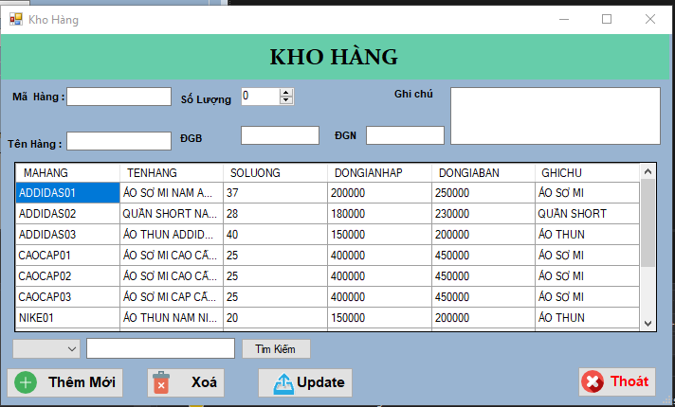

UC4 – Quản lý hóa đơn bán hàng:
Chức năng này cho phép thực hiện các thao tác sau:
- Xem danh sách các hóa đơn bán hàng
- Nhập mới hóa đơn bán hàng
- Xem thông tin chi tiết hóa đơn bán hàng đã nhập trước đó

UC4.1 - Hóa đơn bán hàng:

Use Case | Hóa đơn bán hàng
Description | Nhập mới thông tin hóa đơn bán hàng
Users | All users
Pre-condition | None
Post-condition | None
Trigger | Người sử dụng lựa chọn trên menu

- Thiết kế màn hình:

UC11 - Chức năng quản lý danh mục khách hàng:
Cho phép thêm, sửa, xóa xem thông tin khách hàng.

UC11.1 – Đăng Nhập Tài Khoản.
Use Case | Đăng Nhập để Quản Lí
Description | Phân quyền admin và Nhân Viên.
Users | All users
Pre-condition | None
Post-condition | None
Trigger | Người sử dụng lựa chọn trên menu

- Các bước thực hiện:
Steps | Description
S1 | Nhập Tài Khoản và Mật Khẩu và Ấn Đăng Nhập.
S2 | Nếu Đúng -> Chuyển tới Menu Admin hoặc Menu Nhân Viên tuỳ thuộc vào tài khoản được phân quyền trước đó.  Nếu Nhập Sai -> Vui lòng Nhập Lại

- Thiết kế màn hình

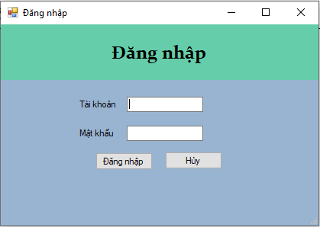

- Mô tả màn hình

No | Item | Editable | Type | Description
1 | Đăng Nhập |  | Button | So sánh với các tài khoản có trong database để trả về các menu cũng như thông báo tương ứng.

UC11.2 – Danh Mục khách hàng
Use Case | Nhập thông tin khách hàng.
Description | Cho phép nhập mới thông tin một khách hàng, xóa khách hàng, xem thông tin chi tiêt khách hàng
Users | All users
Pre-condition | None
Post-condition | None
Trigger | Người sử dụng lựa chọn trên menu

- Các bước thực hiện

Steps | Description
S1 | Người sử dụng chọn “Khách Hàng” trên hệ thống menu.
S2 | Hiển thị màn hình Nhập thông tin khách hàng
S3 | Nhập các thuộc tính sau : MãKH ,Tên Khách Hàng, Địa chỉ, Điểm Thưởng, Số điện thoại,
S4 | Cho phép Lựa chọn các chức năng sau : Thêm , Xoá, Update, Thoát
S5 | Nếu nhấn Thêm -> Thêm 1 Khách hàng mới vào danh sách để dễ quản lý.  Nếu nhấn Xoá -> Xoá 1 Khách hàng trong danh sách khách hàng.  Nếu nhấn Update -> Sửa1 Khách hàng tuỳ ý từ các thuộc tính nhập trên.
S6 | Hệ thống tự động lưu lại các lựa chọn cũng như thay đổi nếu đúng với các yêu cầu.
S7 | Chọn “Thoát” để đóng màn hình chuyển kho và trở về màn hình chính.

- Thiết kế màn hình
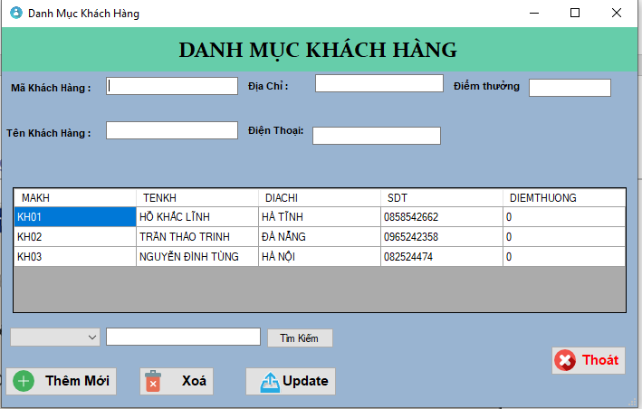

- Mô tả màn hình

No | Item | Editable | Type | Description
1 | Mã khách hàng | Có | Text box | nhập trực tiếp
2 | Tên khách hàng | Ko | Text box | nhập trực tiếp
3 | Địa chỉ | Có | Text box | nhập trực tiếp
4 | Điểm Thưởng | Có | Text box | nhập trực tiếp
5 | SDT | Ko | Text bx | nhập trực tiếp
8 | Thêm Mới |  | Button | Cho phép Thêm thông tin chi tiết một khách hàng
9 | Xóa |  | Button | Cho phép xóa một khách hàng ra khỏi danh sách, chức năng này chỉ có hiệu lực đối với những khách hàng chưa có bất kỳ một giao dịch nào trong hệ thống
10 | Update |  | Button | Sửa thông tin Khách Hàng và tự động lưu nó sau khi sửa.
11 | Thoát |  | Button | Quay trở về màn hình trước đó

UC12 - Chức năng quản lý danh sách nhân viên bán hàng:((Chỉ Admin mới có quyền truy cập vào phần này))
Cho phép thêm, sửa, xóa, xem thông tin chi tiết một nhân viên bán hàng.

UC12.1 – Quản lý danh sách nhân viên bán hàng
Use Case | Quản lý danh sách nhân viên bán hang
Description | Cho phép liệt kê danh sách các nhân viên bán hàng
Users | All users
Pre-condition | None
Post-condition | None
Trigger | Người sử dụng lựa chọn trên menu

- Các bước thực hiện:
Tương tự như use case Quản lý danh mục khách hàng

- Mô tả màn hình

No | Item | Editable | Type | Description
1 | Mã NV | Có | Text box | nhập trực tiếp
2 | Tên NV | Có | Text box | Trường hợp NVBH đã tồn tại trong danh sách thì tự động hiển thị theo mã NVBH
3 | Địa chỉ | Có | Text box | Trường hợp NVBH đã tồn tại trong danh sách thì tự động hiển thị theo mã NVBH
4 | Giới tính | Có | radioButton | Click chọn nam hoặc nữ.
6 | Ngày Sinh | Có | Text box | Nhập ngày bình thường.
 | Điện Thoại |  | Text box | Số điện thoại liên lạc.
 | Mật Khẩu |  | Textbox | Mật Khẩu của Nhân Viên đó
7 | Thêm |  | Button | Thêm Nhân Viên Mới.
8 | Xóa |  | Button | Cho phép xóa một NVBH ra khỏi danh sách,
9 | Update |  | Button | Cho phép Sửa một NVBH
10 | Trở về |  | Button | Quay trở về màn hình trước đó

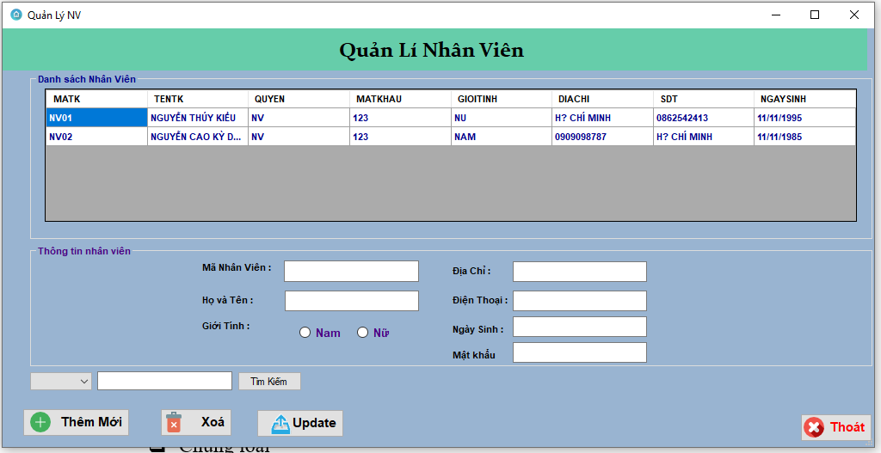

UC13 - Chức năng thống kê báo cáo:
Hệ thống cần đưa ra được các báo cáo thống kê nhằm mục đích phục vụ cho việc quản lý được đơn giản, thuận tiện. Các báo cáo gồm:

UC13.1 - Báo cáo danh mục Đăng Nhập
- Tài khoản
- Mật khẩu

UC13.1 - Báo cáo danh mục mặt hàng
Báo cáo cho phép xem toàn bộ danh mục các mặt hàng có trong cơ sở dữ liệu, cho phép lọc dữ liệu theo trạng thái của mặt hàng (Đang hoạt động hay đã ngừng hoạt động), các thông tin báo cáo gồm:
- Mã hàng
- Tên hàng
- Số lượng
- Giá Bán

UC13.1 - Báo cáo danh mục Hóa Đơn
Báo cáo cho phép xem toàn bộ danh mục Hóa đơn có trong cơ sở dữ liệu, cho phép lọc dữ liệu,các thông tin báo cáo gồm:
- Mã HD
- Mã KH
- Mã NV
- Ngày Lập HD
- Tổng tiền

UC13.2 - Báo cáo danh mục khách hàng
Cho phép xem toàn bộ danh sách khách hàng đang có trong cơ sở dữ liệu, cho phép lọc dữ liệu theo trạng thái của khách hàng (đang hoạt động hay đã ngừng hoạt động), các thông tin báo cáo gồm:
- Mã khách hàng
- Tên khách hàng
- Địa chỉ
- SDT
- Điểm thưởng

UC 13.3 - Báo cáo danh mục nhân viên bán hàng
Cho phép xem toàn bộ danh sách nhân viên bán hàng đang có trong cơ sở dữ liệu, cho phép lọc dữ liệu theo trạng thái của nhân viên bán hàng (đang hoạt động hay đã ngừng hoạt động), các thông tin báo cáo gồm:
- Mã NVBH
- Tên NVBH
- Địa chỉ
- Hạn mức nhận hàng
- Trạng thái

UC 13.4 - Báo cáo Kho Hàng
- Mã hàng
- Tên hàng
- Số Lượng
- Đơn Giá Nhập
- Đơn giá bán
- Ghi chú

Database

- Tài Khoản

No | Filed Name | Type | Size | Null | Description
1 | MATK | char | 10 | No
2 | MATK | nvarchar | 30 | No
3 | QUYEN | nvarchar | 5 | No
4 | MATKHAU | varchar | 20 | No
5 | GIOITINH | Char | 3 | No
6 | SDT | char | 15
7 | DIACHI | nvarchar | 50
8 | NGAYSINH | date

- Khách Hàng

No | Filed Name | Type | Size | Null | Description
1 | MAKH | char | 10 | No
2 | TENKH | nvarchar | 30 | No
3 | DIACHI | nvarchar | 50 | No
4 | SDT | Char | 15
5 | DIEMTHUONG | int

- Hàng Hoá:
No | Filed Name | Type | Size | Null | Description
1 | MAHANG | char | 10 | No
2 | TENHANG | nvarchar | 30 | No
3 | SOLUONG | Float |  | No
4 | DONGIANHAP | Float |  | No
5 | DONGIABAN | Float |  | No | Ngày quá hạn thanh toán
6 | GHICHU | nvarchar | 30 |  | Chiết khấu trên đơn hàng

- Hoá Đơn:

No | Filed Name | Type | Size | Null | Description
1 | MAHD | char | 10 | No
2 | MAKH | Char | 10 | No
3 | MANV | Char | 10
4 | NGAYLAP | datetime |  | No
5 | TONGTIEN | Float |  | No

- Chi Tiết Hoá Đơn:

No | Filed Name | Type | Size | Null | Description
1 | MAHD | char | 10 | No
2 | MAHANG | Char | 10 | No
3 | SOLUONG | Char | 10
4 | DONGIA | Float |  | No
5 | THANHTIEN | Float |  | No

